ПАМЯТКА
«ЖИЗНЬ БЕЗ СИГАРЕТ – ПОГОВОРИМ О ПРЕИМУЩЕСТВАХ»

Все знают о пагубном влиянии курения на здоровье человека, но ежегодно число курильщиков на нашей Земле неуклонно растёт. Борьба с курением набирает обороты во всем мире.
Одной из наиболее уязвимых групп населения, подверженные влиянию современных тенденций являются дети, подростки и молодежь. Подростковое курение – распространённая проблема в современном мире. Кто-то приходит к нему из-за проблем внутри семьи, другие пытаются подражать взрослым, многие курят просто за компанию, чтобы не выделяться среди своих. Так или иначе, курение на неокрепшем организме сказывается разрушительно, влияя не только на здоровье в целом, но и на физическое и умственное развитие.

Согласно статистике ВОЗ, почти 90% взрослых курильщиков начали курить, будучи подростками, т. к. им больше всего хотелось казаться взрослыми. Подростки не осознают опасностей, связанных с курением, потому что постоянно наблюдают за тем, как это непринужденно делают взрослые. Учитывая актуальность данной темы принято решение определить основным приоритетным направлением профилактическую работу с детьми, подростками и молодежью.
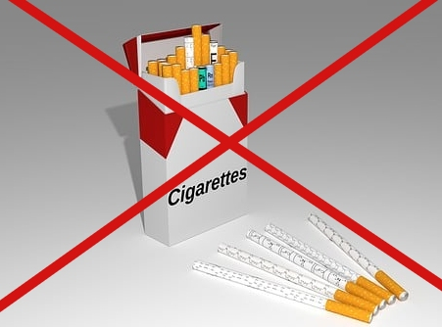
Основные задачи и цели: выработка у детей и
подростков негативного отношения к
табакокурению, формирование навыков
отказа от предложенной сигареты,
развитие индивидуального и группового
самосознания, формирование креативности
личности и представлений
о преимуществах здорового образа жизни

Токсичные вещества, которые содержатся в дыму, приносят большой вред организму курильщика. Страдают также те, кто рядом и вынуждены вдыхать сигаретный дым, – так называемые пассивные курильщики. Редко кто смог полностью победить свою вредную привычку и не начать курить снова. Вред, который наносят человеческому организму сигареты, сложно оценить в процентах и прочих единицах измерения. Нет ни одного органа или участка нервной системы, который бы не страдал от воздействия никотина.
Поговорим о преимуществах отказа от курения.
- Вскоре после отказа от сигарет Вы почувствуете, как улучшились вкус и обоняние. Почему? Сотни химических соединений в составе табачного дыма притупляют остроту ощущений. Химические вещества, которые табачные компании добавляют в сигареты, блокируют спазм, кашель и раздражение, вместе с этим лишая возможности нормально чувствовать. Расставшись с сигаретами, Вы сможете в полной мере наслаждаться приятными запахами и вкусом любимых блюд.
- Не важно, занимаетесь Вы профессиональным спортом или просто любите побегать в парке на выходных, после отказа от курения Вы будете чувствовать себя лучше во время тренировок. Почему так происходит? Все просто: уже в первые недели у бросившего курить улучшается кровообращение. Организм буквально оживает: улучшается работа сердца, сосудов, нервной и иммунной систем. Что будет, если бросить курить сегодня? Не пройдет и месяца, как Вы заметите, что Ваш организм гораздо легче справляется с повседневными нагрузками. С повышением количества кислорода в организме Вы станете меньше уставать и забудете о головной боли. Это поможет Вам сделать курение более заметным для Вас и даст возможность осознать - а так ли уж эта сигарета Вам необходима?
Прекращение курения - непростая задача, требующая от человека серьезных усилий, воли и терпения. Преодоление никотиновой зависимости не только продлит Вашу жизнь и избавит от серьезных болезней, но и сделает Вас психологически более устойчивым, а значит и более успешным!
Не оставляйте желания расстаться с вредной привычкой.
Самый верный помощник в отказе от курения - Вы сами. Если Вы приняли твердое решение бросить курить - это обязательно получится. Надо только сконцентрировать на этом свою силу воли.

